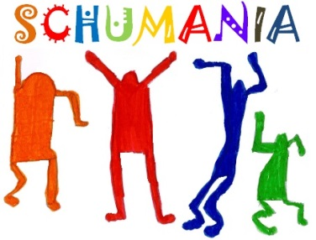
Bon d’adhésion SCHUMANIA
2018 - 2019

Notre blog : http://schumania.blogs.laclasse.com/

A quoi ça sert ?
SCHUMANIA est l’association de l’école. Son but est d’aider financièrement l’école et l’équipe enseignante afin d’améliorer les conditions d’apprentissage pour nos enfants : achat de matériel, activités culturelles…
L’école a besoin de nous.
L’adhésion est l’un des moyens utilisé pour récolter de l’argent.

Quels avantages ?
Si vous ne pouvez pas aider au quotidien, l’adhésion peut être un moyen pour vous de participer à l’action globale de l’association.
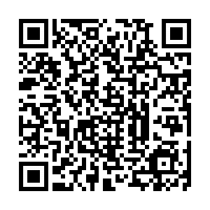Les adhérents profiteront de tarifs préférentiels pour les manifestations organisées tout au long de l’année par SCHUMANIA.

Comment adhérer ?
- Directement en ligne !

En flashant le code ci-contre :
Ou
En vous rendant sur le site :
https://www.helloasso.com/associations/schumania-ecole-robert-schuman/adhesions/adhesion-2018-2019-association-schumania

- Par chèque dans le cahier de liaison de votre enfant (formulaire à joindre ci-dessous) :

FAMILLE : adhère à l’association de parents d’élèves de l’école Robert Schuman « Schumania » pour l’année 2018/2019.

Montant : € par chèque à l’ordre de SCHUMANIA
(Montant minimum : 10€ pour un enfant, 15€ pour deux, 20€ pour trois)

Nom de l’élève | Prénom de l’élève | Nom de l'enseignant
En cochant cette case, j’autorise Schumania à publier des photos de mon enfant sur le blog.

Mon adresse mail (EN MAJUSCULE) pour me contacter (envoi des comptes rendus, infos diverses…) :

